Сценарий досуга

для детей 5-7 лет

по произведениям А. Л. Барто

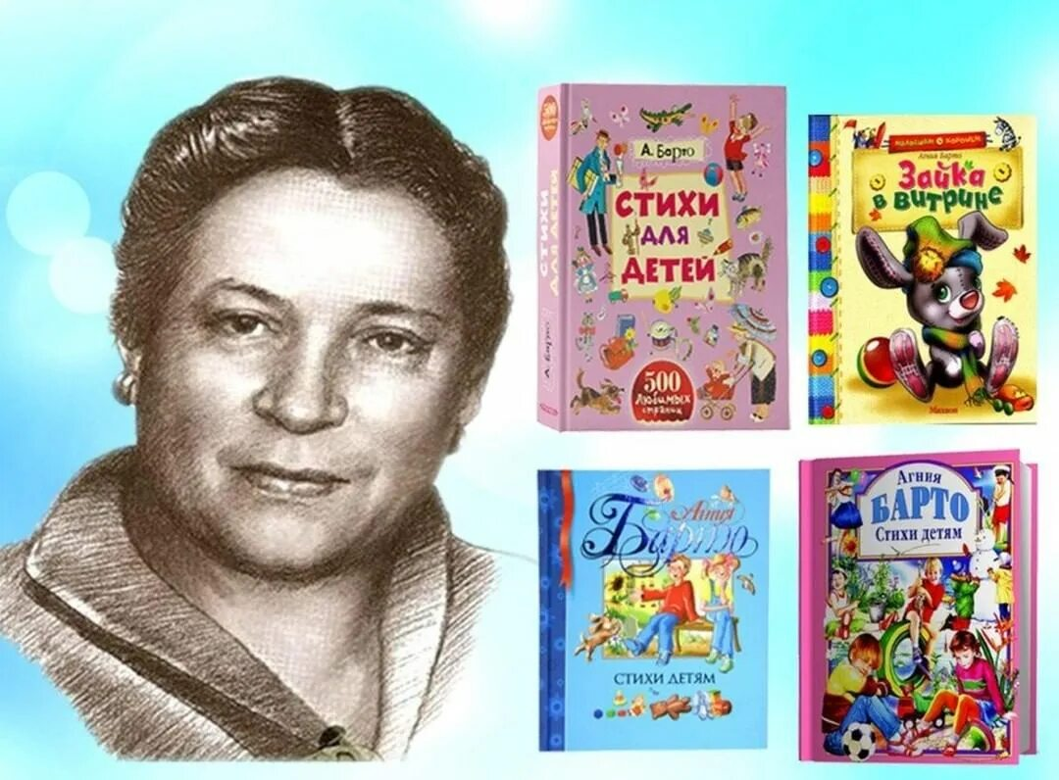

Воспитатели:

Цель:
Приобщать, формировать интерес и положительное отношение к поэзии, к литературному творчеству А. Л. Барто.
Задачи:
• Создать эмоционально-положительное настроение у детей и взрослых.
• Помочь научиться запоминать и выразительно читать стихи.
• Привлекать детей к участию в инсценировке произведений А. Л. Барто.
• Помочь детям научиться передавать настроение героев произведений в инсценировке. Выражать состояние персонажа с помощью мимики, голоса, интонации.
• Содействовать активному участию детей в игре .
Предварительная работа:
Чтение и заучивание стихов:
«Бычок», «Мячик», «Мишка», «Самолет», «Грузовик», «Девочка чумазая», «Кораблик», «Слон», «Зайка», «Прогулка», «Флажок», «Лошадка» и др.
Инсценировка стихов.
Оформление книжного уголка (портрет, знакомые и незнакомые книги)
Рассматривание иллюстраций книг.
• Рисование «Кораблик»
• Ручной труд «Самолет»
Беседы на этические и нравственные темы
Оборудование:
Портрет А. Барто, использовать раскраски для оформления зала, игрушки: мишка, зайка, коляска с куклой, кораблик, лошадка /кататься на ней/; бычок;
Одежда для девочки –чумазой, Любочки /син. юбочка /;
Веревочка, бескозырка + воротник, зонтик.
Музыка:

Ход:
Ведущая:
Я: Здравствуйте ребята! Сегодня мы продолжим разговор о смешных и забавных стихах. Эти стихи знает каждый ребенок. Их читали ваши мамы и папы, бабушки и дедушки. Вы еще не умеете читать, но знаете эти стихотворения.
Девочка: Пожалеем вместе зайку,
И уложим спать слона,
Мяч достанем нашей Тане,
Лапу мишке мы пришьем…
Знают взрослые и дети:
Лучше нет стихов на свете.
Про бычка, флажок, кораблик,
Куклу, Вовку, самолет.
И про это, и про то,
Это Агния … (Барто).
Воспитатель: Хотите, чтобы праздник начался? В колокольчик позвоню, в гости праздник приглашу(звонит) .Вот смотрите, к нам в гости кто – то спешит...
( Инсценировка стихотворения А.Барто «Девочка чумазая.»)
Звучит муз………………………….
/выходит девочка-чумазая с куклой /
Реб-к: – Ах, ты девочка чумазая,
Где ты руки так измазала?
Черные ладошки,
На локтях – дорожки.
Девочка- чумазая:– Я на солнышке лежала,
Руки кверху держала.
Вот они и загорели.
Реб-к: - Ах ты девочка чумазая,
Где ты носик так измазала?
Кончик носа черный,
Будто закопченный.
Девочка- чумазая: Я на солнышке лежала,
Нос кверху держала.
Вот он и загорел.
Реб-к: – Ах, ты, девочка чумазая, ноги в полосы измазала,
Не девочка, а зебра,
Ноги – как у негра.
Девочка- чумазая: – Я на солнышке лежала,
Пятки кверху держала.
Вот они и загорели.
Реб-к: - Ой ли, так ли? Так ли дело было?
Отмоем все до капли.
Ну-ка, дайте мыло МЫ ЕЕ ОТОТРЕМ!
Реб-к: Громко девочка кричала,
Как увидела мочалку, Царапалась, как кошка:
Девочка- чумазая: -Не трогайте ладошки! Они не будут белые:
Они же загорелые. А ЛАДОШКИ-ТО ОТМЫЛИСЬ.
Ведущий:
Катя: - Вот теперь ты белая, Ничуть не загорелая. ЭТО БЫЛА ГРЯЗЬ.
Звучит музыка «Любочка выбегает девочка :
Песня звучит:
Синенькая юбочка, Ленточка в косе.
Кто не знает Любочку? Любу знают все.
Девочки на празднике Соберутся в круг.
Как танцует Любочка! Лучше всех подруг.
Кружится и юбочка И ленточка в косе.
Все глядят на Любочку, Радуются все.
Музыка выключается, выходят дети:
1чтец:
Но если к этой Любочке
Вы придёте в дом,
Там вы эту девочку
Узнаете с трудом.
Она кричит ещё с порога,
Объявляет на ходу:
Любочка: - У меня уроков много, Я за хлебом не пойду!
2 чтец
Едет Любочка в трамвае -
Она билета не берёт.
Всех локтями раздвигая,
Пробирается вперёд.
Говорит она, толкаясь:
Девочка : - Фу! Какая теснота!
1чтец: Синенькая юбочка, ленточка в косе.
2 чтец: Вот какая Любочка во всей своей красе.
Ведущий:
Случается, что девочки бывают очень грубыми,
Хотя необязательно они зовутся Любами.
Катя: - А посмотрите, Люба поиграла и игрушки разбросала. Разве можно так с игрушками поступать?
Люба (девочка): А зачем их собирать? Завтра буду я играть!
Ребенок: Ну, что же ты, играла. Всё здесь разбросала и оставила. Ушла.
Ничего не убрала. Как не можешь ты понять.
Если кончила играть, Надо, быстро всё убрать.
Ведущий: - Давайте ребята, научим Любочку собирать игрушки.
Инсценировка стихов.
На полу разбросаны игрушки, выходящий ребенок берет соответствующую игрушку, читает стих и аккуратно ставит на стол. ( Читают дети средней группы)
Мишка.
Уронили мишку на пол,
Оторвали мишке лапу.
Всё равно его не брошу -
Потому что он хороший.
Бычок
Идёт бычок, качается, Вздыхает на ходу:
- Ох, доска кончается, Сейчас я упаду!
Кораблик /обыграть /
Матросская шапка, Верёвка в руке,
Тяну я кораблик По быстрой реке.
И скачут лягушки
За мной по пятам,
И просят меня:
- Прокати, капитан!
Лошадка
Я люблю свою лошадку,
Причешу ей шёрстку гладко,
Гребешком приглажу хвостик
И верхом поеду в гости.
«Зайка»:
Выходит девочка с игрушкой - зайчиком. Становится в центре лицом к зрителям и кружатся. Вдруг начинается дождик. Девочка берет зонтик, раскрывает его, поднимает над головой и убегает. На скамеечке остается один зайка.
Выходит девочка:
Зайку бросила хозяйка, -
Под дождем остался зайка.
Со скамейки слезть не мог,
Весь до ниточки промок.
Ведущая:
А я знаю, как зайку развеселить. Давайте с ним поиграем.
Подвижная игра «Зайка серенький сидит» .
Зайка серенький сидит
И ушами шевелит.
Вот так, вот так
Он ушами шевелит! (руками показали ушки)
Зайке холодно стоять,
Надо зайке поскакать.
Вот так, вот так
Надо зайке поскакать! (попрыгали)
Кто-то зайку напугал,
Зайка прыг - и убежал. (присели – спрятались)
Грузовик
Нет, напрасно мы решили
Прокатить кота в машине:
Кот кататься не привык - Опрокинул грузовик.
Мячик
Наша Таня громко плачет:
Уронила в речку мячик.
- Тише, Танечка, не плачь:
Не утонет в речке мяч.
Прогулка
Я куклу Наташу катаю в коляске,
Спать уложу - и закроются глазки.
Как быстро её ветерок убаюкал!
Кататься в коляске полезно для кукол.
Самолет
Самолет построим сами,
Понесемся над лесами
Понесемся над лесами,
А потом вернемся к маме.
Ведущая: Эй, мальчишки, вы пилоты, приготовьтесь все к полету!
Проводится игра «Самолеты»
Все сегодня мы пилоты,
Подготовим самолеты,
Крылья в стороны поставим,
Заниматься их заставим.
Накачаем в бак бензина,
Заведем свои турбины –
Отправляется в полет
Наш надежный самолет.

Ведущая : Игрушки наши верные друзья. А друзей хороших обижать нельзя.
Люба:( девочка) - Ой, как мне стыдно ребята, что я так себя вела. Я так больше не буду.
Ведущий : Ребята, какие замечательные вы знаете стихи! Сегодня мы с вами побывали в стране стихотворений Агнии Барто. Вам понравилось?
Дети: Да!
Ведущий: Вы всегда можете попасть в эту страну, для этого нужно только открыть книгу! (Показывает книгу А. Барто.) Это стихи Агнии Барто.

